TÀI LIỆU THIẾT KẾ HỆ THỐNG
iCAFE – HỆ THỐNG QUẢN LÝ BÁN HÀNG QUÁN CÀ PHÊ
Biểu đồ lớp và Lược đồ cơ sở dữ liệu
Mã nguồn tham chiếu: kho dzungvd98/iCafeBackend – nhánh merge_fe
Công nghệ: Java 17 · Spring Boot 3.4.3 · Spring Data JPA · MySQL 8 · JSP/jQuery
Tháng 11/2026
MỤC LỤC

1. Giới thiệu bài toán

1.1. Mô tả bài toán
iCafe là hệ thống quản lý bán hàng (POS) dành cho một quán cà phê. Hệ thống giúp nhân viên tại quầy ghi nhận đơn gọi món của khách, theo dõi trạng thái pha chế, đồng thời hỗ trợ chủ quán quản lý thực đơn, công thức pha chế, kho nguyên liệu và xem báo cáo doanh thu, lợi nhuận.
Một đơn hàng gồm nhiều món. Với mỗi món, khách có thể chọn kích cỡ (size), kiểu nóng hoặc đá, tỉ lệ đá, tỉ lệ đường và số lượng. Đơn đi qua các trạng thái Chờ xử lý → Đang pha chế → Hoàn thành, hoặc bị Huỷ. Mỗi món được gắn với một công thức gồm nhiều nguyên liệu lấy từ kho. Kho được cập nhật qua các phiếu nhập/xuất.

1.2. Phạm vi chức năng (nhánh merge_fe)
- Xác thực & tài khoản: đăng ký, đăng nhập (cấp JWT), đăng xuất, đổi/đặt lại mật khẩu; quản trị viên thêm, sửa, xoá tài khoản nhân viên và phân vai trò (STAFF, MANAGER, ADMIN).
- Danh mục & sản phẩm: thêm/sửa/xoá danh mục; thêm/sửa/xoá mềm/khôi phục sản phẩm; khai báo giá theo size; khai báo công thức nguyên liệu; đổi trạng thái còn hàng/hết hàng; tải ảnh sản phẩm.
- Đơn hàng: tạo đơn, sửa đơn, đổi trạng thái, huỷ từng món trong đơn, xoá đơn đã huỷ, sinh mã đơn tự động theo ngày (HDddMMyyyy-xx).
- Kho: quản lý mặt hàng trong kho (nguyên liệu và hàng bán trực tiếp), lập phiếu nhập/xuất làm thay đổi số lượng tồn.
- Thống kê: số đơn, giá trị đơn trung bình, doanh thu, giá vốn, lợi nhuận theo ngày/tuần/tháng/năm, sản phẩm bán chạy theo số lượng hoặc doanh thu.
So với nhánh main, nhánh merge_fe không có các thành phần thanh toán (Payment), thiết bị đăng nhập (UserDevice), Redis, Kafka và dịch vụ gửi mail. Tài liệu này chỉ mô tả các lớp và bảng có trong nhánh merge_fe.

1.3. Kiến trúc tổng thể
Ứng dụng tổ chức theo kiến trúc phân tầng của Spring Boot. Mỗi tầng chỉ gọi tầng ngay dưới nó:
- Tầng trình bày: các trang JSP (/login, /order, /product, …) do PageController trả về. Trang dùng jQuery AJAX gọi các REST API.
- Tầng điều khiển (Controller): các lớp @RestController nhận request HTTP, kiểm tra tham số, gọi tầng dịch vụ và trả JSON.
- Tầng nghiệp vụ (Service): mỗi nghiệp vụ gồm một interface IXxxService và một lớp cài đặt. Lớp cài đặt chứa logic nghiệp vụ và quản lý giao dịch (@Transactional).
- Tầng truy cập dữ liệu (Repository): các interface kế thừa JpaRepository / JpaSpecificationExecutor; truy vấn động dùng các lớp Specification.
- Tầng mô hình (Entity): các lớp @Entity ánh xạ bảng MySQL qua Hibernate. DTO và Mapper dùng để chuyển đổi dữ liệu giữa API và Entity.
- Bảo mật: Spring Security với bộ lọc JwtRequestFilter. Token được lưu trong bảng tokens để có thể thu hồi khi đăng xuất.

2. Thiết kế biểu đồ lớp

2.1. Quy ước ký hiệu
Bảng 1. Quy ước ký hiệu dùng trong các biểu đồ lớp
Ký hiệu | Ý nghĩa
Hộp 3 ngăn | Tên lớp (kèm khuôn mẫu «…» nếu có) – thuộc tính – phương thức
- / + / # | Phạm vi private / public / protected
◆── (hình thoi đặc) | Quan hệ hợp thành (composition): đối tượng con không tồn tại độc lập; xoá cha thì xoá con (JPA cascade = ALL, orphanRemoval = true)
──> (mũi tên liền) | Quan hệ liên kết có hướng (association), kèm bội số 1, 0..1, , 1..
- - -▷ (nét đứt, tam giác rỗng) | Hiện thực hoá (realization): lớp cài đặt một interface
- - -> (nét đứt, mũi tên mở) | Phụ thuộc (dependency): lớp này dùng/tiêm (inject) lớp kia
Nét chấm màu đỏ | Liên kết logic qua cột createdBy (lưu user_id), không khai báo bằng quan hệ JPA

2.2. Biểu đồ lớp thực thể (mô hình miền)
Biểu đồ dưới đây thể hiện các lớp thực thể trong gói com.icafe.demo.models và com.icafe.demo.entity, chia theo 4 nhóm nghiệp vụ: người dùng & bảo mật, sản phẩm & thực đơn, kho nguyên liệu và bán hàng. Đây là phần lõi của bài toán vì mỗi lớp tương ứng một khái niệm nghiệp vụ và một bảng trong cơ sở dữ liệu.
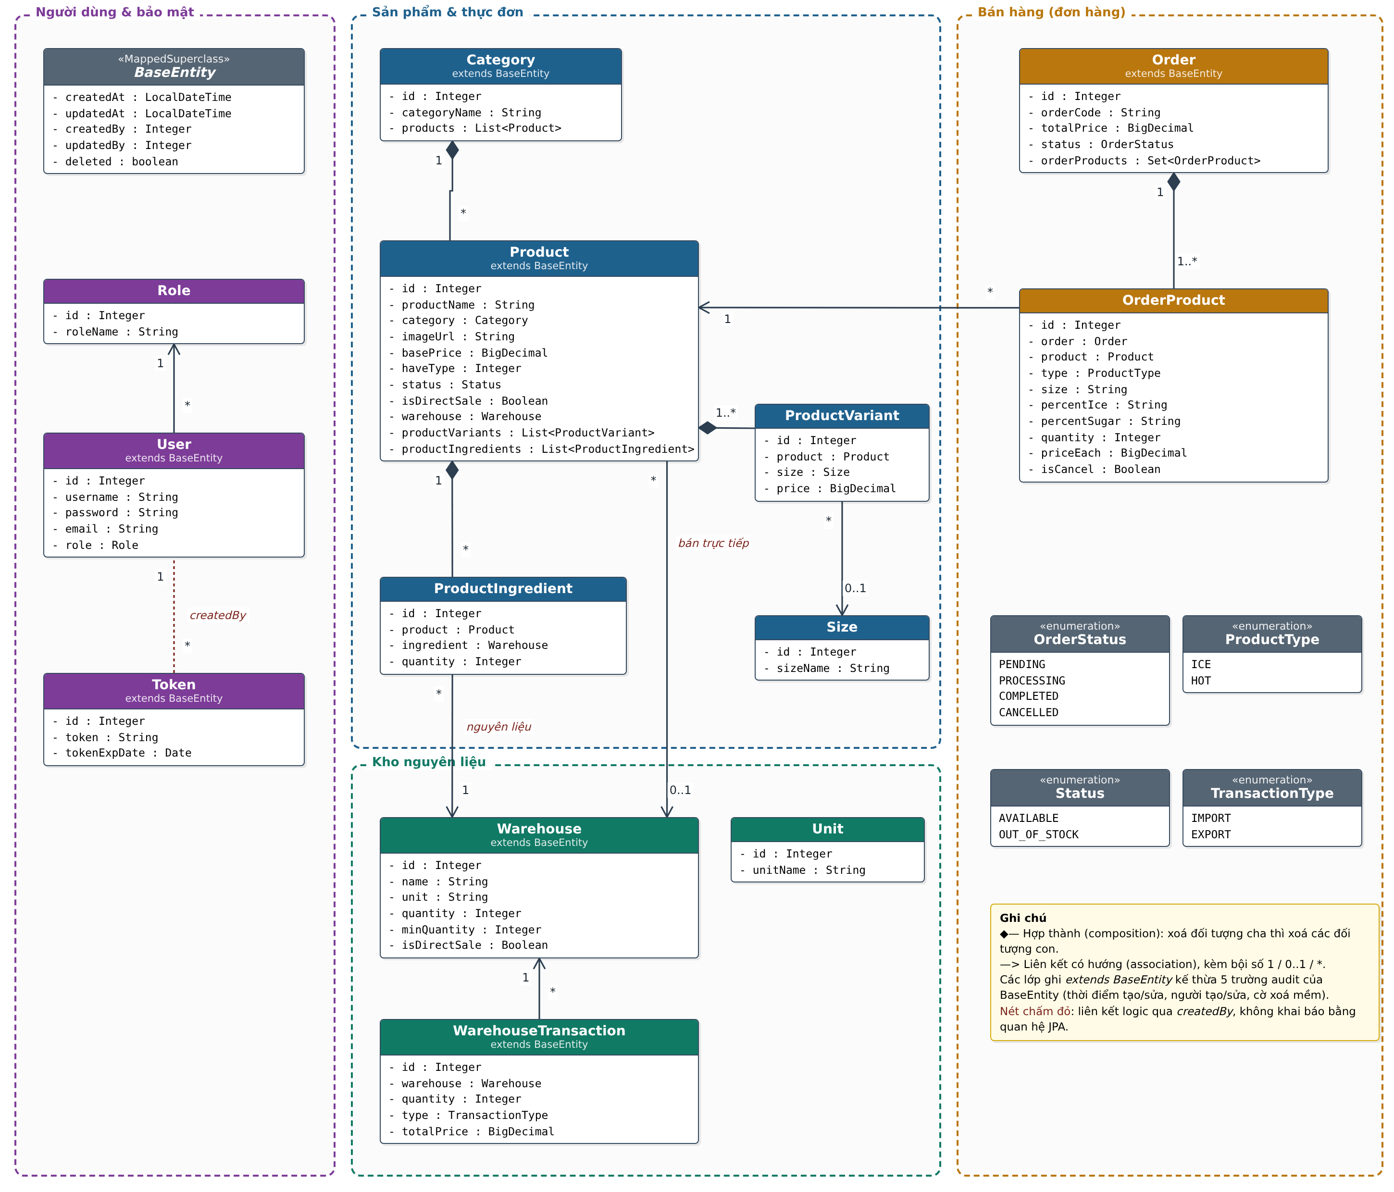
Hình 1. Biểu đồ lớp thực thể của hệ thống iCafe (nhánh merge_fe)

2.3. Chú thích các lớp thực thể

BaseEntity (lớp cha trừu tượng)
Lớp @MappedSuperclass gắn AuditingEntityListener. Lớp này không ứng với bảng riêng; các cột của nó được thêm vào bảng của mọi lớp con: User, Token, Category, Product, Warehouse, WarehouseTransaction, Order.
Thuộc tính | Kiểu | Ý nghĩa
createdAt | LocalDateTime | Thời điểm tạo bản ghi, Spring Data tự gán (@CreatedDate)
updatedAt | LocalDateTime | Thời điểm sửa gần nhất (@LastModifiedDate)
createdBy | Integer | Id người tạo, lấy từ AuditorAwareImpl (người dùng đang đăng nhập)
updatedBy | Integer | Id người sửa gần nhất
deleted | boolean | Cờ xoá mềm (mặc định false). Bản ghi bị xoá vẫn nằm trong CSDL và có thể khôi phục

Vai trò trong bài toán: cung cấp cơ chế audit (ai làm gì, lúc nào) và xoá mềm thống nhất. Nhờ đó các chức năng khôi phục sản phẩm, mặt hàng, phiếu kho và thống kê "đơn do nhân viên nào tạo" có thể dùng chung một cách xử lý.

Role – Vai trò
Vai trò của tài khoản trong hệ thống. Dữ liệu mẫu gồm 3 vai trò: STAFF, MANAGER, ADMIN.
Thuộc tính | Kiểu | Ý nghĩa
id | Integer | Khoá chính
roleName | String | Tên vai trò; được chuyển thành quyền ROLE_<roleName> cho Spring Security

Vai trò trong bài toán: phân quyền người dùng. Tài khoản tự đăng ký mặc định nhận vai trò STAFF; quản trị viên có thể gán vai trò khác.

User – Người dùng
Tài khoản đăng nhập của nhân viên hoặc quản lý quán. Kế thừa BaseEntity.
Thuộc tính | Kiểu | Ý nghĩa
id | Integer | Khoá chính
username | String | Tên đăng nhập, duy nhất
password | String | Mật khẩu đã băm bằng BCrypt
email | String | Địa chỉ email
role | Role | Vai trò của tài khoản (nhiều – một, bắt buộc)

Vai trò trong bài toán: xác định ai đang thao tác trên hệ thống. Id người dùng được ghi vào createdBy/updatedBy của các bản ghi khác, ví dụ để biết nhân viên nào lập đơn hàng.

Token – Phiên đăng nhập
Lưu JWT đã cấp khi người dùng đăng nhập. Kế thừa BaseEntity.
Thuộc tính | Kiểu | Ý nghĩa
id | Integer | Khoá chính
token | String (1000) | Chuỗi JWT
tokenExpDate | Date | Thời điểm token hết hạn
createdBy (kế thừa) | Integer | Id người dùng sở hữu token
deleted (kế thừa) | boolean | Đánh dấu token đã bị thu hồi

Vai trò trong bài toán: cho phép thu hồi token: khi đăng xuất, token bị xoá; khi đăng nhập lại, mọi token cũ của người đó bị xoá (deleteUserToken). Bộ lọc JWT chỉ chấp nhận token còn trong bảng, chưa bị xoá và chưa hết hạn.

Category – Danh mục
Nhóm sản phẩm trên thực đơn, ví dụ Cà phê, Trà, Nước đóng chai. Kế thừa BaseEntity.
Thuộc tính | Kiểu | Ý nghĩa
id | Integer | Khoá chính
categoryName | String (50) | Tên danh mục
products | List<Product> | Các sản phẩm thuộc danh mục (hợp thành, cascade ALL)

Vai trò trong bài toán: phân loại thực đơn để màn hình gọi món hiển thị theo nhóm và lọc sản phẩm theo danh mục.

Product – Sản phẩm (món)
Món trên thực đơn. Kế thừa BaseEntity.
Thuộc tính | Kiểu | Ý nghĩa
id | Integer | Khoá chính
productName | String (200) | Tên món, duy nhất
category | Category | Danh mục chứa món (bắt buộc)
imageUrl | String (1000) | Đường dẫn ảnh (/images/<uuid>_<tên file>)
basePrice | BigDecimal(10,2) | Giá vốn của món; dùng để tính giá vốn và lợi nhuận trong báo cáo
haveType | Integer | Cờ cho biết món có tuỳ chọn nóng/đá (ProductType) hay không
status | Status | AVAILABLE (còn bán) / OUT_OF_STOCK (hết hàng)
isDirectSale | Boolean | Hàng bán trực tiếp, không cần pha chế (ví dụ nước đóng chai)
warehouse | Warehouse | Mặt hàng kho tương ứng nếu là hàng bán trực tiếp (0..1)
productVariants | List<ProductVariant> | Danh sách giá theo size (hợp thành)
productIngredients | List<ProductIngredient> | Công thức pha chế (hợp thành)

Vai trò trong bài toán: là trung tâm của thực đơn. Khi tạo sản phẩm có isDirectSale = true, hệ thống tự tạo một bản ghi Warehouse cùng tên để theo dõi tồn kho của chính sản phẩm đó.

ProductVariant – Biến thể theo size
Mỗi bản ghi là một mức giá bán của một sản phẩm ở một size cụ thể.
Thuộc tính | Kiểu | Ý nghĩa
id | Integer | Khoá chính
product | Product | Sản phẩm sở hữu (bắt buộc)
size | Size | Kích cỡ (0..1)
price | BigDecimal(10,2) | Giá theo size (cột add_price). Khi tạo đơn, giá này được dùng làm đơn giá của món

Vai trò trong bài toán: cho phép một món có nhiều mức giá theo size (S, M, L…). Màn hình gọi món gửi productVariantId để chọn đúng giá.

Size – Kích cỡ
Danh mục kích cỡ dùng chung (S, M, L…). Size mới được tự động tạo khi thêm sản phẩm có tên size chưa tồn tại.
Thuộc tính | Kiểu | Ý nghĩa
id | Integer | Khoá chính
sizeName | String (20) | Tên size

Vai trò trong bài toán: chuẩn hoá tên size để các sản phẩm dùng chung, tránh nhập trùng.

ProductIngredient – Định lượng công thức
Một dòng công thức: một sản phẩm dùng bao nhiêu đơn vị của một nguyên liệu trong kho.
Thuộc tính | Kiểu | Ý nghĩa
id | Integer | Khoá chính
product | Product | Sản phẩm (bắt buộc)
ingredient | Warehouse | Nguyên liệu trong kho (bắt buộc)
quantity | Integer | Lượng nguyên liệu dùng cho một phần, tính theo đơn vị của nguyên liệu

Vai trò trong bài toán: là lớp liên kết giữa Product và Warehouse (quan hệ nhiều – nhiều có thuộc tính). Dữ liệu này cho biết mỗi món tiêu hao nguyên liệu nào và bao nhiêu.

Warehouse – Mặt hàng trong kho
Một nguyên liệu (cà phê hạt, sữa…) hoặc một sản phẩm bán trực tiếp được quản lý tồn kho. Kế thừa BaseEntity.
Thuộc tính | Kiểu | Ý nghĩa
id | Integer | Khoá chính
name | String | Tên mặt hàng, duy nhất
unit | String (50) | Đơn vị tính (g, ml, chai…)
quantity | Integer | Số lượng tồn hiện tại
minQuantity | Integer | Ngưỡng tồn tối thiểu để cảnh báo cần nhập thêm
isDirectSale | Boolean | true nếu mặt hàng sinh ra từ một sản phẩm bán trực tiếp

Vai trò trong bài toán: phản ánh tồn kho thực tế của quán. Số lượng tồn chỉ thay đổi qua phiếu nhập/xuất WarehouseTransaction.

WarehouseTransaction – Phiếu nhập/xuất kho
Mỗi bản ghi là một lần nhập hoặc xuất một mặt hàng. Kế thừa BaseEntity.
Thuộc tính | Kiểu | Ý nghĩa
id | Integer | Khoá chính
warehouse | Warehouse | Mặt hàng được nhập/xuất (bắt buộc)
quantity | Integer | Số lượng nhập/xuất
type | TransactionType | IMPORT (nhập) hoặc EXPORT (xuất)
totalPrice | BigDecimal(10,2) | Tổng tiền của phiếu (giá nhập)

Vai trò trong bài toán: ghi lại lịch sử biến động kho. Khi tạo, sửa, xoá mềm hoặc khôi phục phiếu, WarehouseTransactionService.adjustWarehouseQuantity() tính lại số tồn của mặt hàng và báo lỗi nếu số tồn bị âm.

Unit – Đơn vị tính
Danh mục đơn vị tính.
Thuộc tính | Kiểu | Ý nghĩa
id | Integer | Khoá chính
unitName | String (20) | Tên đơn vị

Vai trò trong bài toán: dự kiến chuẩn hoá đơn vị tính cho kho. Ở nhánh merge_fe lớp này chưa được liên kết với lớp nào: Warehouse.unit vẫn lưu chuỗi tự do.

Order – Đơn hàng
Hoá đơn bán hàng tại quầy. Kế thừa BaseEntity (createdBy cho biết nhân viên lập đơn).
Thuộc tính | Kiểu | Ý nghĩa
id | Integer | Khoá chính
orderCode | String | Mã đơn duy nhất, dạng HDddMMyyyy-xx (xx là số thứ tự đơn trong ngày)
totalPrice | BigDecimal(10,2) | Tổng tiền = Σ (đơn giá × số lượng) các món
status | OrderStatus | Trạng thái đơn
orderProducts | Set<OrderProduct> | Các dòng món của đơn (hợp thành, cascade ALL)

Vai trò trong bài toán: là chứng từ bán hàng, nguồn dữ liệu chính cho thống kê doanh thu. Quy tắc chuyển trạng thái: đơn đang pha chế (PROCESSING) không được huỷ; đơn đã hoàn thành hoặc đã huỷ không được đổi trạng thái; chỉ được xoá đơn đã huỷ.

OrderProduct – Chi tiết đơn hàng
Một dòng món trong đơn hàng, liên kết với đơn qua order_code.
Thuộc tính | Kiểu | Ý nghĩa
id | Integer | Khoá chính
order | Order | Đơn hàng chứa dòng này (bắt buộc)
product | Product | Món được gọi (bắt buộc)
type | ProductType | HOT (nóng) / ICE (đá)
size | String | Tên size tại thời điểm bán (lưu bản sao)
percentIce / percentSugar | String | Tỉ lệ đá / đường khách yêu cầu
quantity | Integer | Số lượng
priceEach | BigDecimal | Đơn giá tại thời điểm bán (lưu bản sao để đổi giá sau này không ảnh hưởng đơn cũ)
isCancel | Boolean | Món đã bị huỷ (huỷ riêng một món hoặc huỷ cả đơn)

Vai trò trong bài toán: lưu chi tiết từng món kèm tuỳ chọn pha chế. Thống kê doanh thu và sản phẩm bán chạy chỉ tính các dòng có isCancel = false.

2.4. Các kiểu liệt kê (enum)
Bảng 2. Các kiểu liệt kê
Enum | Giá trị | Ý nghĩa / nơi sử dụng
OrderStatus | PENDING, PROCESSING, COMPLETED, CANCELLED | Trạng thái đơn hàng: chờ xử lý, đang pha chế, hoàn thành, đã huỷ (Order.status)
ProductType | ICE, HOT | Kiểu phục vụ đá / nóng của một dòng món (OrderProduct.type)
Status | AVAILABLE, OUT_OF_STOCK | Tình trạng bán của sản phẩm (Product.status)
TransactionType | IMPORT, EXPORT | Loại phiếu kho (WarehouseTransaction.type)
ProductSaleSortType | QUANTITY, REVENUE | Tiêu chí xếp hạng sản phẩm bán chạy trong thống kê (tham số API)

2.5. Quan hệ giữa các lớp thực thể
Bảng 3. Quan hệ giữa các lớp thực thể
Lớp A | Lớp B | Loại quan hệ | Bội số (A – B) | Ý nghĩa
BaseEntity | User, Token, Category, Product, Warehouse, WarehouseTransaction, Order | Tổng quát hoá (kế thừa) | – | Các lớp con dùng chung trường audit và cờ xoá mềm
Role | User | Liên kết (@ManyToOne ở User) | 1 – * | Mỗi người dùng có đúng một vai trò
Category | Product | Hợp thành | 1 – * | Danh mục chứa nhiều sản phẩm; xoá danh mục thì xoá sản phẩm thuộc nó
Product | ProductVariant | Hợp thành | 1 – 1..* | Mỗi sản phẩm có ít nhất một mức giá theo size
ProductVariant | Size | Liên kết | * – 0..1 | Mỗi biến thể tham chiếu một size dùng chung
Product | ProductIngredient | Hợp thành | 1 – * | Công thức của sản phẩm gồm nhiều dòng nguyên liệu
ProductIngredient | Warehouse | Liên kết | * – 1 | Mỗi dòng công thức trỏ tới một nguyên liệu trong kho
Product | Warehouse | Liên kết | * – 0..1 | Sản phẩm bán trực tiếp gắn với một mặt hàng kho
WarehouseTransaction | Warehouse | Liên kết | * – 1 | Mỗi phiếu nhập/xuất thuộc một mặt hàng
Order | OrderProduct | Hợp thành | 1 – 1..* | Đơn hàng có ít nhất một dòng món; xoá đơn thì xoá các dòng
OrderProduct | Product | Liên kết | * – 1 | Mỗi dòng món tham chiếu sản phẩm được bán
User | Order, Token, … | Liên kết logic (qua createdBy) | 1 – * | Biết ai tạo đơn, ai sở hữu token; không khai báo bằng JPA

2.6. Biểu đồ lớp tầng điều khiển và nghiệp vụ
Các biểu đồ dưới đây thể hiện cách tổ chức tầng Controller → Service. Mỗi controller phụ thuộc vào interface dịch vụ (không phụ thuộc lớp cài đặt), giúp dễ thay thế và kiểm thử. Ngăn thuộc tính của lớp cài đặt liệt kê các repository/mapper được tiêm vào.
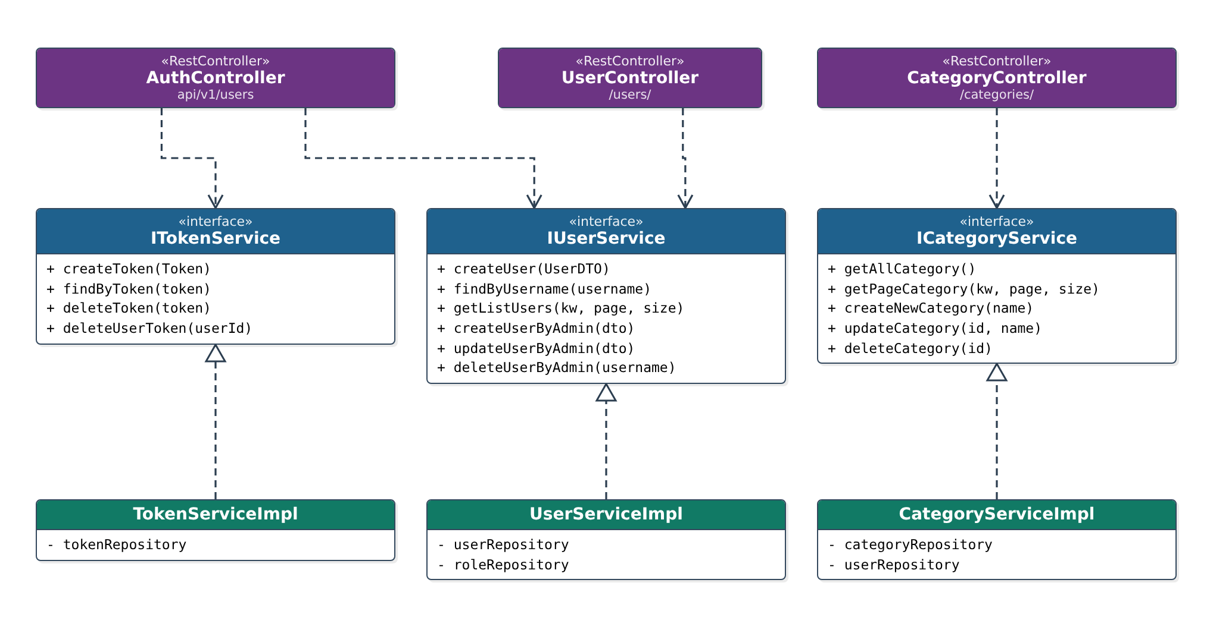
Hình 2. Biểu đồ lớp nhóm tài khoản, token và danh mục
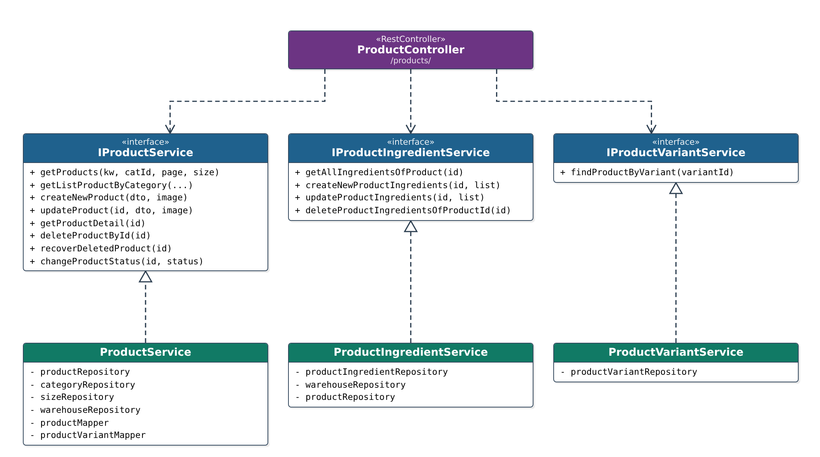
Hình 3. Biểu đồ lớp nhóm sản phẩm, công thức và biến thể
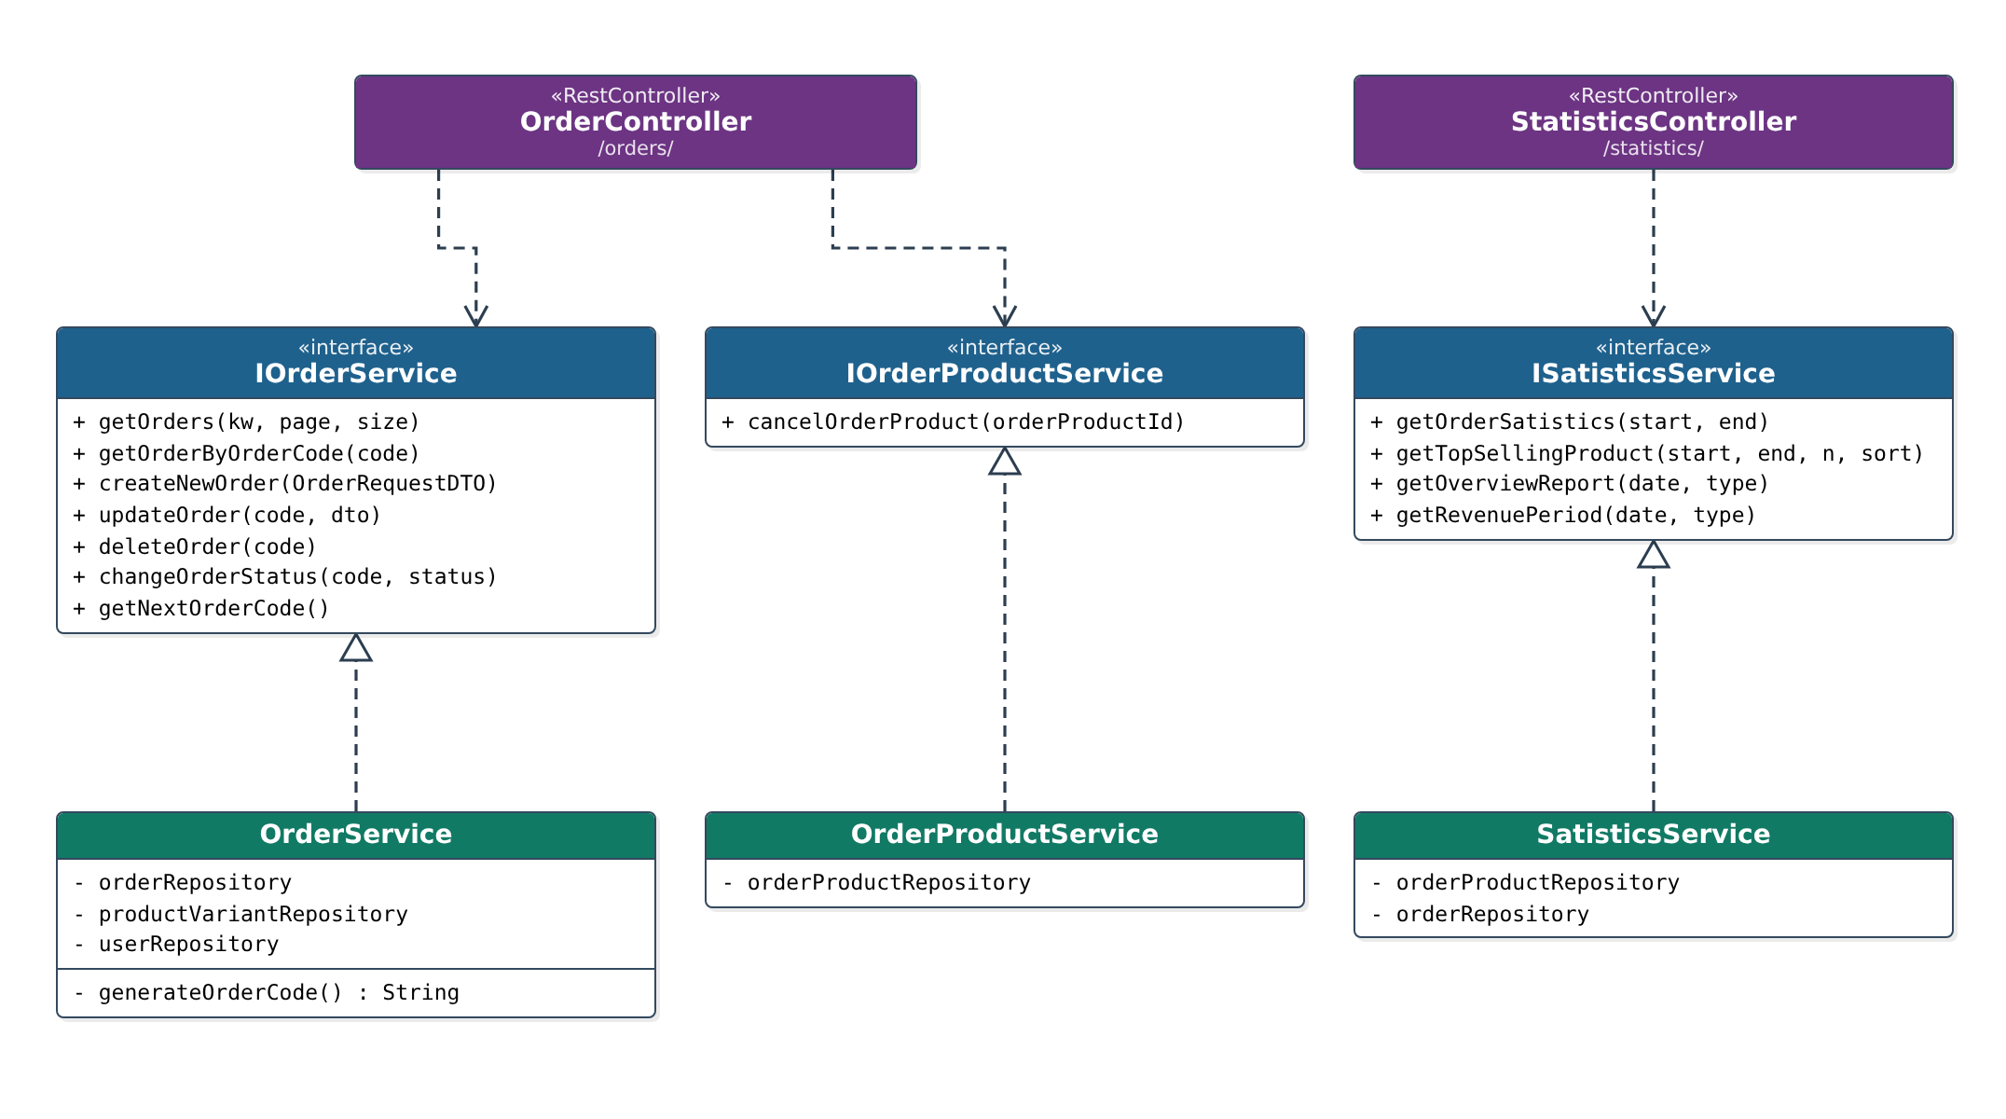
Hình 4. Biểu đồ lớp nhóm đơn hàng và thống kê
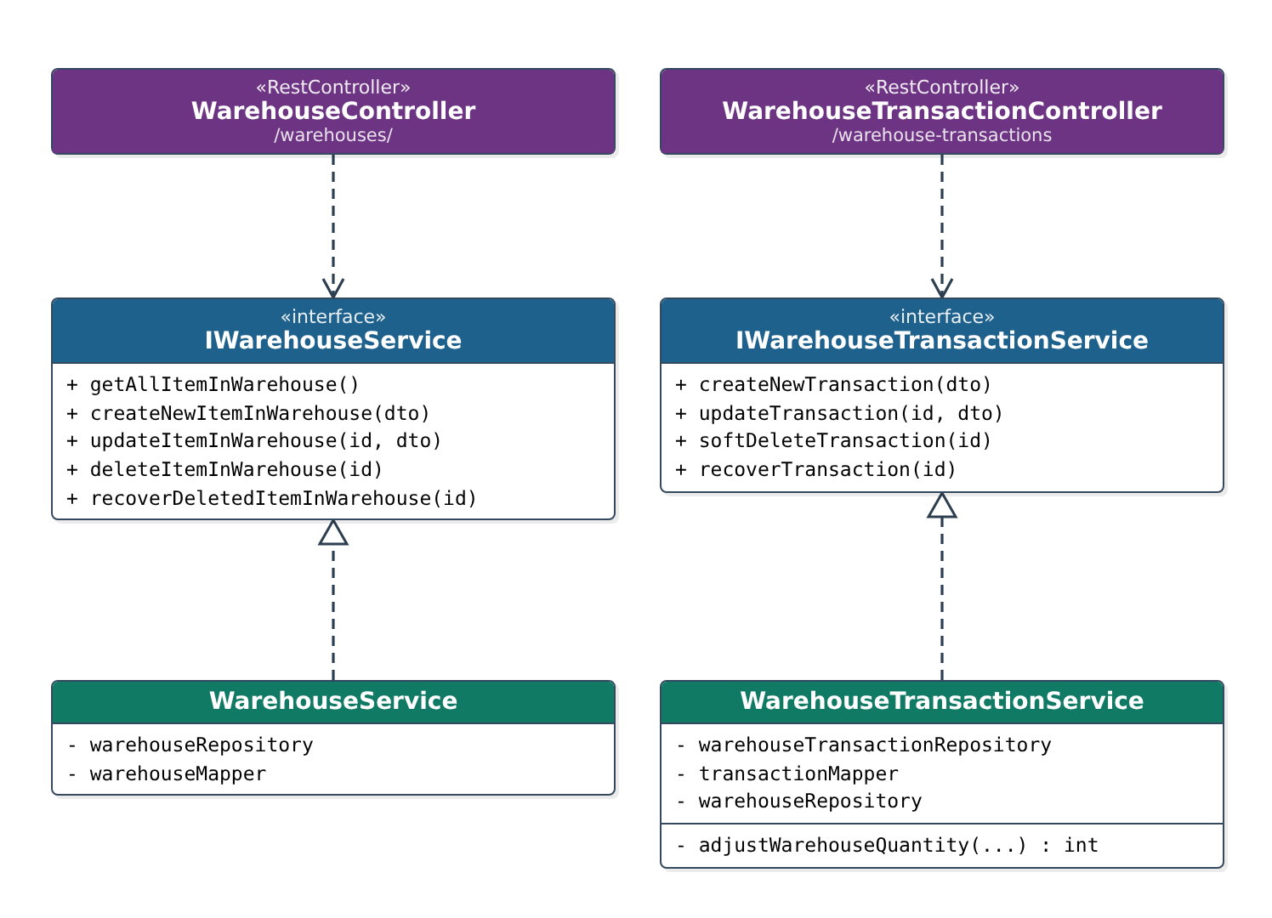
Hình 5. Biểu đồ lớp nhóm kho và phiếu nhập/xuất

2.7. Chú thích các lớp điều khiển (Controller)
Bảng 4. Các lớp Controller
Controller | Đường dẫn gốc | Các API chính | Ý nghĩa
AuthController | api/v1/users | POST /register, POST /login, PUT /change-password, PUT /reset-password, POST /logout | Đăng ký, đăng nhập (cấp JWT và lưu bảng tokens), đổi/đặt lại mật khẩu, đăng xuất
UserController | /users/ | GET (phân trang, tìm kiếm), POST, PUT, DELETE /{username} | Quản trị viên quản lý tài khoản nhân viên
CategoryController | /categories/ | GET /, GET /all, POST, PUT /{id}, DELETE /{id}, GET /{id}/products | Quản lý danh mục; lấy sản phẩm theo danh mục cho màn hình gọi món
ProductController | /products/ | GET, POST, PUT /{id}/update, DELETE /{id}, PATCH /{id}/recover, PATCH /{id}/ (đổi trạng thái), GET/POST/PUT/DELETE /{id}/ingredients, GET /{id}/details, GET /findby?variantId= | Quản lý sản phẩm, giá theo size, công thức; tra cứu sản phẩm theo biến thể
OrderController | /orders/ | GET, GET /{code}/, POST, PUT /{code}/, DELETE /{code}/, PATCH /{code}/?status=, PATCH /cancel-order-product/{id}, GET /next-order-code | Tạo, sửa, đổi trạng thái, huỷ món, xoá đơn; xem trước mã đơn kế tiếp
WarehouseController | /warehouses/ | GET items, POST, PUT /{id}, DELETE /{id}, PATCH /{id}/recover | Quản lý mặt hàng trong kho
WarehouseTransactionController | /warehouse-transactions | POST, PUT /{id}/, DELETE /{id}/, PATCH /{id}/ | Lập, sửa, xoá mềm, khôi phục phiếu nhập/xuất
StatisticsController | /statistics/ | GET /top-selling-products, GET /orders, GET /report/overview, GET /report/chart | Cung cấp số liệu cho trang báo cáo
PageController | (gốc) | GET /login, /order, /orderpick, /processing, /product, /category, /account, /report | Trả về các trang JSP giao diện

2.8. Chú thích các lớp nghiệp vụ (Service)
Bảng 5. Các lớp Service
Interface / Lớp cài đặt | Trách nhiệm chính
IUserService / UserServiceImpl | Đăng ký tài khoản (gán vai trò STAFF, băm mật khẩu), tìm người dùng để xác thực, CRUD tài khoản cho quản trị viên (tìm kiếm có phân trang qua UserSpecification)
ITokenService / TokenServiceImpl | Lưu, tìm, xoá token; xoá toàn bộ token của một người dùng khi người đó đăng nhập lại
ICategoryService / CategoryServiceImpl | CRUD danh mục, phân trang và tìm kiếm theo tên
IProductService / ProductService | Tạo/sửa sản phẩm kèm ảnh và danh sách giá theo size (tự tạo Size mới nếu cần); tạo mặt hàng kho cho sản phẩm bán trực tiếp; xoá mềm, khôi phục, đổi trạng thái; trả chi tiết sản phẩm
IProductIngredientService / ProductIngredientService | Tạo, cập nhật, xoá công thức (danh sách nguyên liệu và định lượng) của sản phẩm
IProductVariantService / ProductVariantService | Tra cứu sản phẩm và giá theo productVariantId khi chọn món
IOrderService / OrderService | Tạo đơn (sinh mã, lấy giá từ biến thể, tính tổng tiền), cập nhật đơn, đổi trạng thái theo quy tắc, xoá đơn đã huỷ, danh sách đơn có phân trang
IOrderProductService / OrderProductService | Huỷ riêng một món trong đơn (isCancel = true)
IWarehouseService / WarehouseService | CRUD mặt hàng kho, xoá mềm và khôi phục
IWarehouseTransactionService / WarehouseTransactionService | CRUD phiếu nhập/xuất; tính lại tồn kho (adjustWarehouseQuantity), không cho tồn âm
ISatisticsService / SatisticsService | Thống kê số đơn, giá trị trung bình, doanh thu, giá vốn, lợi nhuận theo kỳ; xếp hạng sản phẩm bán chạy

2.9. Biểu đồ lớp phân hệ bảo mật
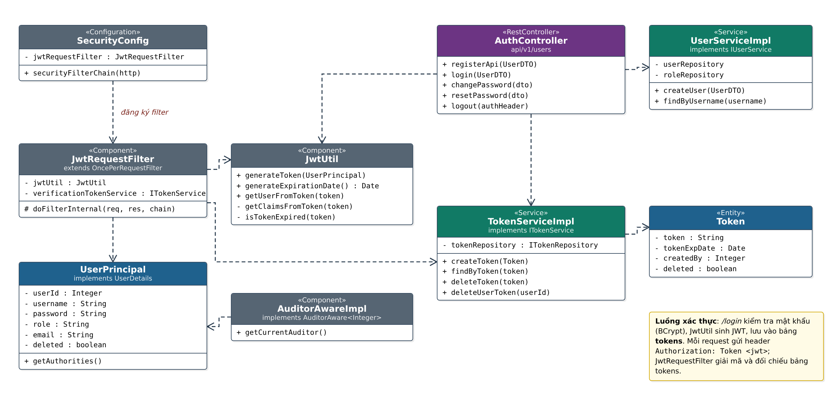
Hình 6. Biểu đồ lớp phân hệ xác thực và bảo mật
Bảng 6. Các lớp bảo mật và cấu hình
Lớp | Ý nghĩa
SecurityConfig | Cấu hình Spring Security: tắt CSRF, cho phép CORS, đăng ký JwtRequestFilter trước UsernamePasswordAuthenticationFilter. Ở nhánh merge_fe mọi request đều được phép (permitAll); phân quyền chi tiết chưa được bật
JwtRequestFilter | Bộ lọc chạy một lần mỗi request: đọc header Authorization: Token <jwt>, giải mã ra UserPrincipal, đối chiếu token trong bảng tokens (chưa xoá, chưa hết hạn), rồi đặt thông tin xác thực vào SecurityContext với quyền ROLE_<role>
JwtUtil | Sinh JWT từ UserPrincipal, tính ngày hết hạn, giải mã token thành UserPrincipal
UserPrincipal | Cài đặt UserDetails; mang thông tin người dùng đã xác thực (id, username, role, email, cờ deleted)
AuditorAwareImpl | Cài đặt AuditorAware<Integer>: trả về userId của người đang đăng nhập để JPA tự điền createdBy/updatedBy
WebConfig / ModelMapperConfig | Cấu hình CORS, phục vụ thư mục ảnh tĩnh; khai báo bean ModelMapper

2.10. Các lớp hỗ trợ
Bảng 7. Các lớp hỗ trợ
Nhóm | Các lớp | Ý nghĩa
Repository | ICategoryRepository, IProductRepository, IProductVariantRepository, IProductIngredientRepository, ISizeRepository, IUnitRepository, IWarehouseRepository, IWarehouseTransactionRepository, IOrderRepository, IOrderProductRepository, IUserRepository, IRoleRepository, ITokenRepository | Interface kế thừa JpaRepository<T, ID> (và JpaSpecificationExecutor khi cần lọc động). IOrderRepository, IOrderProductRepository có các truy vấn thống kê bằng @Query (doanh thu, giá vốn, lợi nhuận theo ngày/tuần/tháng/năm, sản phẩm bán chạy)
Specification | CategorySpecification, ProductSpecification, OrderSpecification, UserSpecification | Tạo điều kiện truy vấn động: tìm theo từ khoá, lọc theo danh mục, lọc đơn theo ngày, bỏ bản ghi đã xoá mềm
DTO – yêu cầu | UserDto, UserRequestDTO, UserChangePasswordDTO, UserNewPasswordDTO, ProductRequestDTO, ProductVariantRequestDTO, ProductIngredientRequestDTO, OrderRequestDTO, OrderProductRequestDTO, WarehouseRequestDTO, WarehouseTransactionRequestDTO | Dữ liệu client gửi lên. Tách khỏi Entity để không lộ cấu trúc CSDL và kiểm soát dữ liệu đầu vào
DTO – phản hồi | UserResponseDTO, CategoryResponseDTO, ProductResponseDTO, ProductDetailResponseDTO, ProductVariantResponseDTO, RecipeResponseDTO, OrderResponseDTO, OrderProductResponseDTO, OrderStatisticsResponseDTO, OrderReportResponseDTO, RevenueResponseDTO, TopSellingProductResponseDTO, PagingDataDTO<T> | Dữ liệu trả về cho giao diện; PagingDataDTO<T> đóng gói kết quả phân trang (danh sách, trang hiện tại, tổng số phần tử…)
Mapper | ProductMapper, ProductVariantMapper, WarehouseMapper, WarehouseTransactionMapper, PagingMapper | Chuyển đổi giữa DTO và Entity

3. Thiết kế lược đồ cơ sở dữ liệu

3.1. Tổng quan
Cơ sở dữ liệu icafe_db chạy trên MySQL 8 (InnoDB, utf8mb4). Lược đồ được Hibernate sinh và cập nhật tự động từ các lớp Entity (spring.jpa.hibernate.ddl-auto=update). Ở nhánh merge_fe lược đồ gồm 12 bảng, chia thành 4 nhóm:
Bảng 8. Các nhóm bảng trong lược đồ
Nhóm | Bảng
Người dùng & bảo mật | roles, users, tokens
Sản phẩm & thực đơn | categories, products, product_variant, sizes, product_ingredients
Kho | warehouse, warehouse_transactions, units
Bán hàng | orders, order_products

Các bảng ứng với lớp kế thừa BaseEntity đều có 5 cột audit: created_at, updated_at (DATETIME(6)), created_by, updated_by (INT – id người dùng) và deleted (BOOLEAN, mặc định 0, dùng cho xoá mềm). Để ngắn gọn, các bảng mô tả bên dưới gọi chung là "cột audit".
Lưu ý: file icafe.sql trong nhánh merge_fe là bản dump của một CSDL cũ. Bản dump còn chứa các bảng và cột của phiên bản trước như imports, ingredients, types, order_status, product_code, do ddl-auto=update không xoá bảng/cột thừa. Lược đồ trong tài liệu này được xây dựng theo mã nguồn Entity hiện tại của nhánh merge_fe.

3.2. Sơ đồ quan hệ thực thể (ERD)
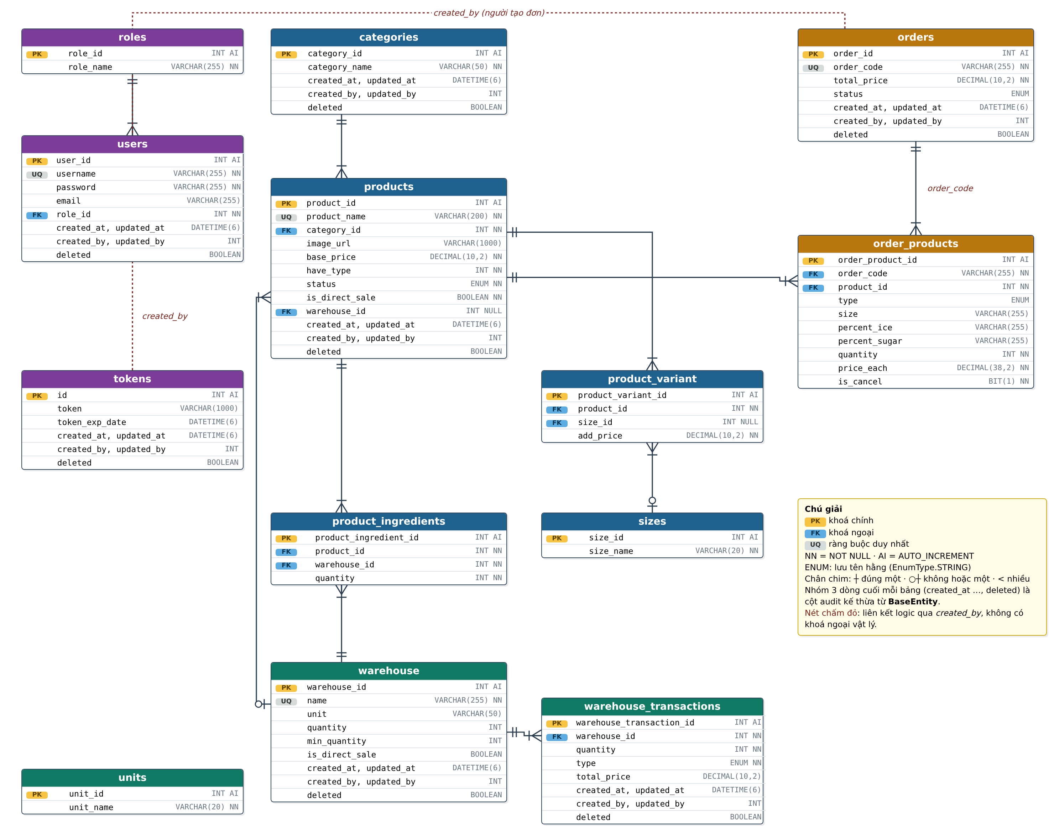
Hình 7. Lược đồ cơ sở dữ liệu icafe_db (ký hiệu chân chim)

3.3. Mô tả chi tiết các bảng

Bảng roles
Danh mục vai trò người dùng (STAFF, MANAGER, ADMIN).
Cột | Kiểu dữ liệu | Ràng buộc | Mô tả
role_id | INT | PK, tự tăng | Mã vai trò
role_name | VARCHAR(255) | NOT NULL | Tên vai trò

Bảng users
Tài khoản đăng nhập của nhân viên và quản lý.
Cột | Kiểu dữ liệu | Ràng buộc | Mô tả
user_id | INT | PK, tự tăng | Mã người dùng
username | VARCHAR(255) | NOT NULL, UNIQUE | Tên đăng nhập
password | VARCHAR(255) | NOT NULL | Mật khẩu đã băm BCrypt
email | VARCHAR(255) |  | Email
role_id | INT | NOT NULL, FK → roles.role_id | Vai trò
(cột audit) | DATETIME(6), INT, BOOLEAN |  | created_at, updated_at, created_by, updated_by, deleted

Bảng tokens
JWT đã cấp cho các phiên đăng nhập; dùng để kiểm tra và thu hồi token.
Cột | Kiểu dữ liệu | Ràng buộc | Mô tả
id | INT | PK, tự tăng | Mã bản ghi
token | VARCHAR(1000) |  | Chuỗi JWT
token_exp_date | DATETIME(6) |  | Thời điểm hết hạn
(cột audit) | DATETIME(6), INT, BOOLEAN |  | created_by = id người sở hữu token; deleted = đã thu hồi

Bảng categories
Danh mục sản phẩm.
Cột | Kiểu dữ liệu | Ràng buộc | Mô tả
category_id | INT | PK, tự tăng | Mã danh mục
category_name | VARCHAR(50) | NOT NULL | Tên danh mục
(cột audit) | DATETIME(6), INT, BOOLEAN |  | created_at, updated_at, created_by, updated_by, deleted

Bảng products
Sản phẩm (món) trên thực đơn.
Cột | Kiểu dữ liệu | Ràng buộc | Mô tả
product_id | INT | PK, tự tăng | Mã sản phẩm
product_name | VARCHAR(200) | NOT NULL, UNIQUE | Tên sản phẩm
category_id | INT | NOT NULL, FK → categories | Danh mục
image_url | VARCHAR(1000) |  | Đường dẫn ảnh
base_price | DECIMAL(10,2) | NOT NULL | Giá vốn (dùng tính lợi nhuận)
have_type | INT | NOT NULL | Có tuỳ chọn nóng/đá hay không
status | ENUM('AVAILABLE', 'OUT_OF_STOCK') | NOT NULL | Tình trạng bán
is_direct_sale | BOOLEAN | NOT NULL, DEFAULT FALSE | Hàng bán trực tiếp
warehouse_id | INT | NULL, FK → warehouse | Mặt hàng kho tương ứng (chỉ với hàng bán trực tiếp)
(cột audit) | DATETIME(6), INT, BOOLEAN |  | created_at, updated_at, created_by, updated_by, deleted

Bảng product_variant
Giá bán của sản phẩm theo từng size.
Cột | Kiểu dữ liệu | Ràng buộc | Mô tả
product_variant_id | INT | PK, tự tăng | Mã biến thể
product_id | INT | NOT NULL, FK → products | Sản phẩm
size_id | INT | NULL, FK → sizes | Kích cỡ
add_price | DECIMAL(10,2) | NOT NULL | Giá theo size

Bảng sizes
Danh mục kích cỡ dùng chung.
Cột | Kiểu dữ liệu | Ràng buộc | Mô tả
size_id | INT | PK, tự tăng | Mã size
size_name | VARCHAR(20) | NOT NULL | Tên size (S, M, L…)

Bảng product_ingredients
Công thức pha chế: bảng liên kết nhiều – nhiều giữa products và warehouse, kèm định lượng.
Cột | Kiểu dữ liệu | Ràng buộc | Mô tả
product_ingredient_id | INT | PK, tự tăng | Mã dòng công thức
product_id | INT | NOT NULL, FK → products | Sản phẩm
warehouse_id | INT | NOT NULL, FK → warehouse | Nguyên liệu
quantity | INT | NOT NULL | Định lượng cho một phần

Bảng warehouse
Các mặt hàng trong kho (nguyên liệu và hàng bán trực tiếp).
Cột | Kiểu dữ liệu | Ràng buộc | Mô tả
warehouse_id | INT | PK, tự tăng | Mã mặt hàng
name | VARCHAR(255) | NOT NULL, UNIQUE | Tên mặt hàng
unit | VARCHAR(50) |  | Đơn vị tính
quantity | INT |  | Số lượng tồn
min_quantity | INT |  | Ngưỡng tồn tối thiểu
is_direct_sale | BOOLEAN | DEFAULT FALSE | Mặt hàng của sản phẩm bán trực tiếp
(cột audit) | DATETIME(6), INT, BOOLEAN |  | created_at, updated_at, created_by, updated_by, deleted

Bảng warehouse_transactions
Phiếu nhập/xuất kho.
Cột | Kiểu dữ liệu | Ràng buộc | Mô tả
warehouse_transaction_id | INT | PK, tự tăng | Mã phiếu
warehouse_id | INT | NOT NULL, FK → warehouse | Mặt hàng
quantity | INT | NOT NULL | Số lượng
type | ENUM('IMPORT', 'EXPORT') | NOT NULL | Loại phiếu
total_price | DECIMAL(10,2) |  | Tổng tiền phiếu
(cột audit) | DATETIME(6), INT, BOOLEAN |  | created_at, updated_at, created_by, updated_by, deleted

Bảng units
Danh mục đơn vị tính (chưa có bảng nào tham chiếu).
Cột | Kiểu dữ liệu | Ràng buộc | Mô tả
unit_id | INT | PK, tự tăng | Mã đơn vị
unit_name | VARCHAR(20) | NOT NULL | Tên đơn vị

Bảng orders
Đơn hàng (hoá đơn bán).
Cột | Kiểu dữ liệu | Ràng buộc | Mô tả
order_id | INT | PK, tự tăng | Mã nội bộ
order_code | VARCHAR(255) | NOT NULL, UNIQUE | Mã đơn HDddMMyyyy-xx; là khoá được bảng order_products tham chiếu
total_price | DECIMAL(10,2) | NOT NULL | Tổng tiền
status | ENUM('PENDING', 'PROCESSING', 'COMPLETED', 'CANCELLED') |  | Trạng thái đơn
(cột audit) | DATETIME(6), INT, BOOLEAN |  | created_by = id nhân viên lập đơn; created_at = thời điểm lập đơn (dùng cho thống kê)

Bảng order_products
Chi tiết các món trong đơn hàng.
Cột | Kiểu dữ liệu | Ràng buộc | Mô tả
order_product_id | INT | PK, tự tăng | Mã dòng
order_code | VARCHAR(255) | NOT NULL, FK → orders.order_code | Đơn hàng
product_id | INT | NOT NULL, FK → products | Sản phẩm
type | ENUM('HOT', 'ICE') |  | Nóng / đá
size | VARCHAR(255) |  | Tên size lúc bán
percent_ice | VARCHAR(255) |  | Tỉ lệ đá
percent_sugar | VARCHAR(255) |  | Tỉ lệ đường
quantity | INT | NOT NULL | Số lượng
price_each | DECIMAL(38,2) | NOT NULL | Đơn giá lúc bán
is_cancel | BIT(1) | NOT NULL | Món đã bị huỷ

3.4. Các quan hệ trong lược đồ
Bảng 9. Các quan hệ (khoá ngoại) trong lược đồ
Bảng cha (1) | Bảng con (N) | Khoá ngoại | Kiểu | Giải thích
roles | users | users.role_id | 1 – N, bắt buộc | Mỗi người dùng thuộc đúng một vai trò; một vai trò có nhiều người dùng
categories | products | products.category_id | 1 – N, bắt buộc | Mỗi sản phẩm thuộc một danh mục. Phía ứng dụng cascade xoá sản phẩm khi xoá danh mục
products | product_variant | product_variant.product_id | 1 – N, bắt buộc | Một sản phẩm có nhiều mức giá theo size; cascade + orphanRemoval
sizes | product_variant | product_variant.size_id | 1 – N, tuỳ chọn | Biến thể tham chiếu bảng size dùng chung
products | product_ingredients | product_ingredients.product_id | 1 – N, bắt buộc | Công thức của sản phẩm
warehouse | product_ingredients | product_ingredients.warehouse_id | 1 – N, bắt buộc | Một nguyên liệu dùng trong nhiều công thức. Cùng với quan hệ trên tạo thành quan hệ N – N giữa products và warehouse
warehouse | products | products.warehouse_id | 1 – N, tuỳ chọn (thực tế 1 – 0..1) | Sản phẩm bán trực tiếp gắn với mặt hàng kho cùng tên
warehouse | warehouse_transactions | warehouse_transactions.warehouse_id | 1 – N, bắt buộc | Lịch sử nhập/xuất của mặt hàng
orders | order_products | order_products.order_code → orders.order_code | 1 – N, bắt buộc | Khoá ngoại tham chiếu cột UNIQUE order_code (không phải PK order_id), giúp tra chi tiết đơn trực tiếp theo mã đơn
products | order_products | order_products.product_id | 1 – N, bắt buộc | Sản phẩm xuất hiện trong nhiều dòng đơn
users | orders, tokens, các bảng có audit | created_by, updated_by | Logic, không có FK | Lưu id người dùng thao tác; được điền tự động qua AuditorAware

Ngoài các quan hệ trên, lược đồ có một số ràng buộc duy nhất: users.username, products.product_name, warehouse.name và orders.order_code.

3.5. Luồng dữ liệu của các nghiệp vụ chính

Tạo đơn hàng
- Giao diện gửi danh sách món gồm productVariantId, số lượng, nóng/đá, % đá, % đường.
- OrderService sinh order_code = "HD" + ngày + số thứ tự trong ngày, rồi tạo bản ghi orders với trạng thái PENDING.
- Với mỗi món: đọc product_variant để lấy sản phẩm, size và giá; ghi một dòng order_products (lưu bản sao size và price_each).
- orders.total_price = Σ price_each × quantity. created_by được ghi tự động là nhân viên đang đăng nhập.

Nhập/xuất kho
Khi lập phiếu warehouse_transactions loại IMPORT, warehouse.quantity tăng; loại EXPORT thì giảm. Khi sửa phiếu, hệ thống hoàn tác số lượng cũ rồi áp dụng số lượng mới. Khi xoá mềm hoặc khôi phục phiếu, tồn kho được điều chỉnh tương ứng. Thao tác bị từ chối nếu tồn kho sau điều chỉnh nhỏ hơn 0.

Thống kê
Báo cáo lấy dữ liệu từ orders (lọc theo created_at và trạng thái) và order_products (bỏ dòng is_cancel = 1), kết hợp products.base_price: doanh thu = Σ quantity × price_each; giá vốn = Σ quantity × base_price; lợi nhuận = doanh thu − giá vốn. Kết quả có thể nhóm theo ngày, tuần, tháng hoặc năm.

4. Nhận xét và đề xuất
Trong quá trình phân tích mã nguồn nhánh merge_fe, nhóm thiết kế ghi nhận một số điểm có thể cải tiến:
- Bảng `units` chưa được sử dụng: warehouse.unit vẫn là chuỗi tự do. Nên đổi thành khoá ngoại unit_id → units để chuẩn hoá đơn vị tính.
- Liên kết người dùng là liên kết logic: tokens và orders chỉ lưu created_by mà không có khoá ngoại tới users. Có thể bổ sung cột user_id có FK cho tokens để đảm bảo toàn vẹn.
- Bán hàng chưa trừ kho tự động: khi tạo đơn, hệ thống chưa dùng product_ingredients để trừ nguyên liệu trong warehouse. Có thể sinh phiếu EXPORT tự động khi đơn chuyển sang COMPLETED.
- Công thức tính đơn giá chưa thống nhất: khi tạo đơn, đơn giá = product_variant.add_price; khi sửa đơn, đơn giá = base_price + add_price. Cần thống nhất ý nghĩa cột add_price (giá đầy đủ hay phụ thu theo size).
- Định lượng nguyên liệu kiểu INT: product_ingredients.quantity và warehouse.quantity là số nguyên, chưa biểu diễn được định lượng lẻ (ví dụ 0,5 lít). Có thể đổi sang DECIMAL.
- Phân quyền: SecurityConfig đang cho phép mọi request (permitAll). Nên giới hạn các API quản trị (users, products, warehouses, statistics) theo vai trò MANAGER/ADMIN.
- Thanh toán: nhánh merge_fe chưa có bảng thanh toán. Nhánh main đã có thiết kế payments (quan hệ 1 – 0..1 với orders), có thể hợp nhất khi cần.

